

30/07/2024

Ing. Software

7mo A T/M

Documentación del sistema experto:

“Re-comendador de animes”





Nombre: Yael Uziel De La Torre Flores

Carrera: Ingeniería en software

Grado: 7mo A T/M

Materia: Inteligencia Artificial

Introducción

Este programa es un motor de recomendación de animes que sugiere títulos en función de las preferencias del usuario. Utiliza la biblioteca “experta”, que facilita la creación de sistemas basados en reglas en Python. El programa pide al usuario que ingrese sus géneros preferidos, la duración de los animes que le gustan, y opcionalmente, un año específico de lanzamiento. Con esta información, el motor evalúa una lista de animes y recomienda aquellos que coinciden con las preferencias del usuario.

#### Componentes del Programa:

1. **Definición de Datos**:
   * Una lista de diccionarios, animes, donde cada diccionario contiene información sobre un anime, incluyendo su título, géneros, duración y año de lanzamiento.
2. **Clase** Anime:
   * Utiliza Fact de experta para definir los hechos que se usarán en el motor de reglas. Un hecho en este contexto es una instancia de preferencias del usuario, que incluye géneros, duración y año.
3. **Clase** AnimeRecommender:
   * Hereda de KnowledgeEngine de experta. Define reglas que se utilizan para evaluar las preferencias del usuario contra la lista de animes.
   * La regla match_anime compara las preferencias del usuario con los animes disponibles y imprime las recomendaciones que coinciden.
4. **Función** obtener_preferencias:
   * Solicita al usuario que ingrese sus preferencias de género, duración y año de lanzamiento. Devuelve un diccionario con estas preferencias.
5. **Función** main:
   * Orquesta el flujo del programa: obtiene las preferencias del usuario, inicializa el motor de reglas, declara los hechos basados en las preferencias y ejecuta el motor para generar recomendaciones.

##### Ejecución del Programa:

1. **Solicitar Preferencias**:
   * El usuario es solicitado a ingresar sus preferencias de género, duración y opcionalmente, el año de lanzamiento de los animes que le interesan.
2. **Procesamiento de Reglas**:
   * El motor de reglas evalúa las preferencias contra la lista de animes y determina cuáles coinciden.
3. **Generación de Recomendaciones**:
   * Los animes que coinciden con las preferencias del usuario son impresos como recomendaciones.

Mapa Mental:

+-------------------------------+

| Motor de Recomendación de |

| Animes |

+-------------------------------+

|

|

+-------------------------------------------+

| Datos |

+-------------------------------------------+

| - Lista de Animes (`animes`) |

+-------------------------------------------+

|

|

+-----------------------------------+

| Biblioteca y Clases Principales |

+-----------------------------------+

| |

| +--------------------------+ |

| | Biblioteca `experta` | |

| +--------------------------+ |

| |

| +--------------------------+ |

| | Clase `Anime` (Fact) | |

| +--------------------------+ |

| |

| +--------------------------+ |

| | Clase `AnimeRecommender` | |

| | (KnowledgeEngine) | |

| +--------------------------+ |

| |

+-----------------------------------+

|

|

+-----------------------------------+

| Funciones del Programa |

+-----------------------------------+

| |

| +----------------------------+ |

| | Función `obtener_preferencias`| |

| +----------------------------+ |

| |

| +----------------------------+ |

| | Función `main` | |

| +----------------------------+ |

| |

+-----------------------------------+

|

|

+-----------------------------------+

| Flujo del Programa |

+-----------------------------------+

| |

| +----------------------------+ |

| | Solicitar Preferencias | |

| +----------------------------+ |

| |

| +----------------------------+ |

| | Inicializar Motor de | |

| | Reglas | |

| +----------------------------+ |

| |

| +----------------------------+ |

| | Declarar Hechos | |

| +----------------------------+ |

| |

| +----------------------------+ |

| | Ejecutar Motor de Reglas | |

| +----------------------------+ |

| |

| +----------------------------+ |

| | Generar Recomendaciones | |

| +----------------------------+ |

| |

+-----------------------------------+

Capturas de pruebas:

Respuesta al no encontrar resultado:

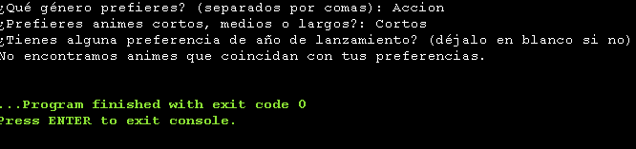

Respuesta al encontrar resultado Conincidente:

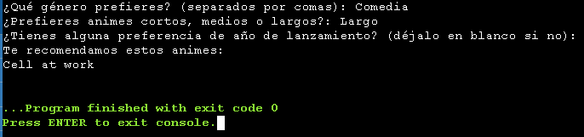

Base de conocimientos:

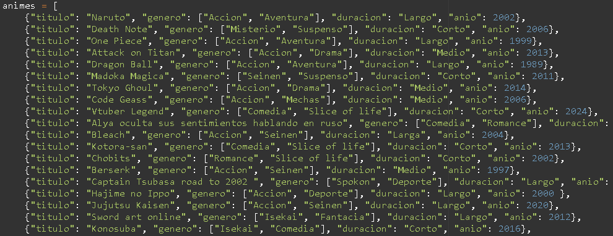

La función para poder buscar las recomendaciones:

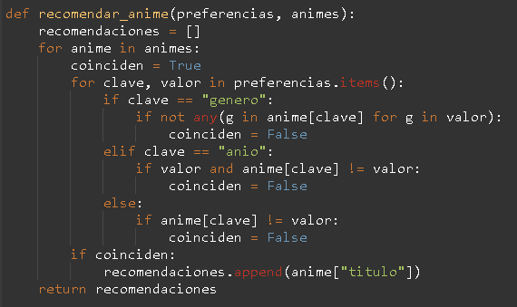

Solicitar los datos al usuario:

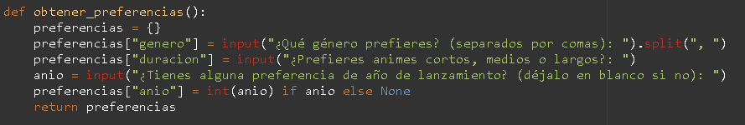

Mostrar las recomendaciones:

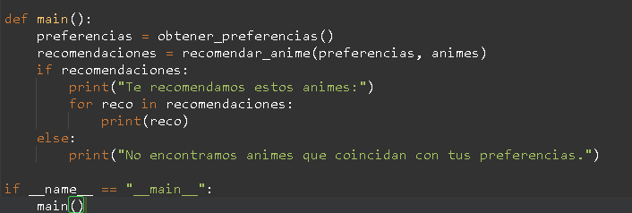

CONCLUSIÓN:

El sistema experto nos ayuda a dar una experiencia mas fácil al usuario, ya que en caso de necesitar la ayuda de en ciertos tema, solicitar algún consejo o sugerencia o simplemente

conocer sobre un tema, los expertos con base a sus base de conocimientos del tema que

solicites, podrá brindarte una su conocimientos para apoyarte en tu busqueda de

aprendizaje sobre algún tema en especifico.

El motor de recomendación de animes desarrollado en Python utiliza la biblioteca experta para crear un sistema basado en reglas que sugiere títulos de animes según las preferencias del usuario. Este sistema destaca por su modularidad y capacidad de adaptación, permitiendo una fácil expansión y personalización.

Video de prueba:

https://drive.google.com/file/d/1_ij7R63YvJRd13BZz7u2metNlD_zTaXF/view?usp=sharing